Участь ліцеїста КНЗ «Хіміко-екологічний ліцей» ДМР у Всеукраїнській олімпіаді з екології.
З 13 по 17 березня в м. Житомир проходив IV етап VIII Всеукраїнської олімпіади з екології. В учнівській олімпіаді взяли участь 75 учасників із 24 областей України та м. Києва. Наше місто представляв Мозенбах Антон, учень 10 класу хіміко-екологічного ліцею.
Детальніше…
Олімпіада складалася з 2 турів - теоретичного та практичного, під час якого учасники захищали свої проекти з охорони довкілля.
Від Дніпропетровської області брали участь 2 представника, одним із яких є ліцеїст хіміко-екологічного ліцею, учень 10-Б класу Мозенбах Антон.
Він на високому рівні захистив свою науково-дослідницьку роботу за темою «Аналіз динаміки стану зелених насаджень м. Дніпра із застосуванням геоінформаційних технологій» і здобув почесне ІІ місце на Всеукраїнському рівні.
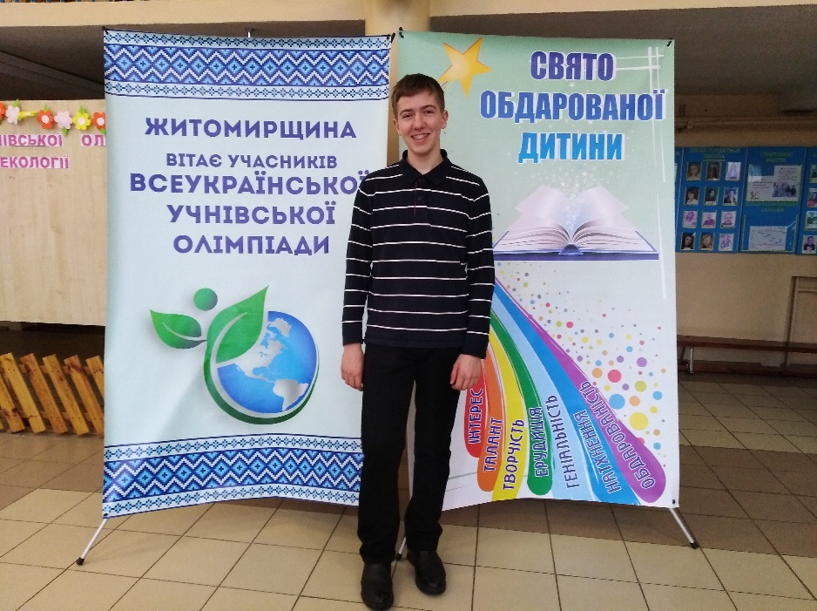
Вітаємо Мозенбаха Антона та його наукових керівників Павличенко Артема Володимировича і Бучавого Юрія Володимировича з перемогою, та бажаємо нових ідей та високих досягнень.

